# 外部接口需求

## 硬件接口

### 服务器

|  |  |
| --- | --- |
| 项目 | 接口信息 |
| CPU | 待定 |
| 硬盘 | 待定 |
| 内存 | 待定 |
| 网卡 | 待定 |
| 备份 | 待定 |

### 客户端

|  |  |
| --- | --- |
| 项目 | 要求 |
| 硬件 | 安卓手机 |
| 网络环境 | 浙江大学城市学院校园网（L2TP） |

## 软件接口

### 服务器

|  |  |
| --- | --- |
| 项目 | 要求 |
| 操作系统 | 待定 |

### 客户端

|  |  |
| --- | --- |
| 项目 | 要求 |
| 操作系统 | android |

## 用户界面

### 进入APP首界面



**2**

**4**

**3**

**1**

|  |  |  |
| --- | --- | --- |
| 标注 | 名称 | 功能 |
| 1 | 识别图像 | 点击进入识别图像界面 |
| 2 | 识别历史 | 点击进入识别历史界面 |
| 3 | 捕捉相机 | 点击捕捉相机，已获取图像提供识别 |
| 4 | 进入本地图库 | 进入本地图库选取图片以供识别 |

### 拍照界面

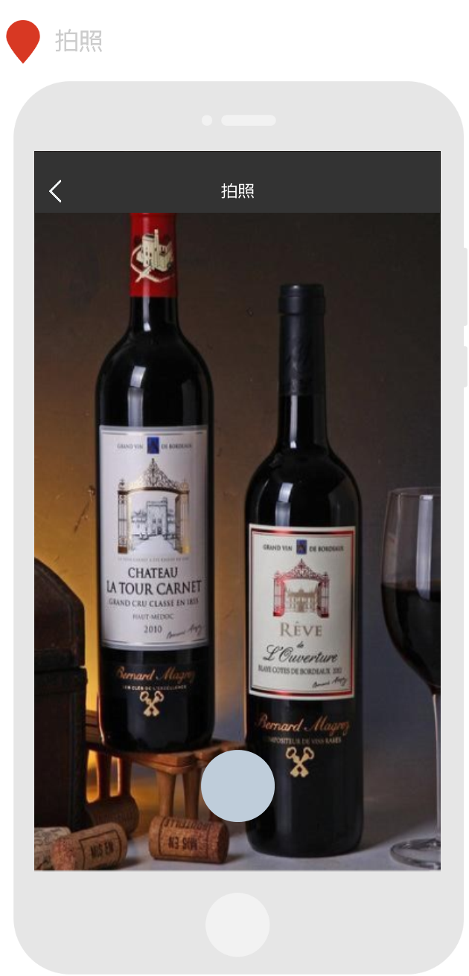

**2**

**1**

|  |  |  |
| --- | --- | --- |
| 标注 | 名称 | 功能 |
| 1 | 返回 | 返回首界面 |
| 2 | 拍照 | 捕捉当前图像 |
| # | 对焦 | 可以点击捕捉的界面进行相机对焦 |

### 截取界面

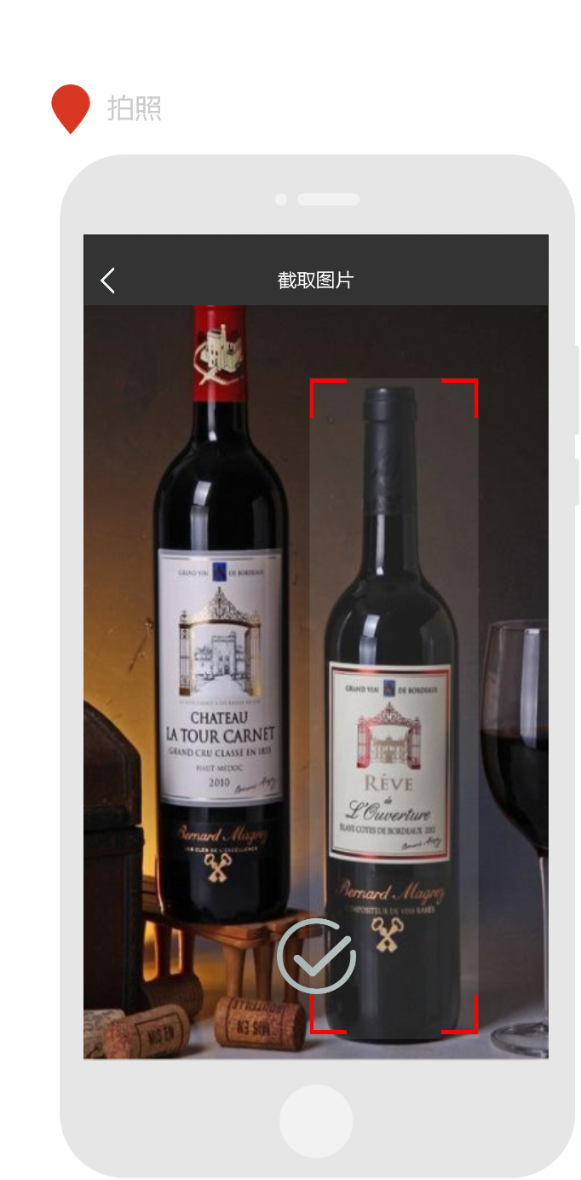

**6**

**5**

**4**

**3**

**2**

**1**

|  |  |  |
| --- | --- | --- |
| 标注 | 名称 | 功能 |
| 1 | 返回 | 返回拍照界面 |
| 2 | 截取 | 有4个截取键位可供调整，截取图像为4个所围成的矩形区域，此为其中一个 |
| 3 | 截取 | 有4个截取键位可供调整，截取图像为4个所围成的矩形区域，此为其中一个 |
| 4 | 截取 | 有4个截取键位可供调整，截取图像为4个所围成的矩形区域，此为其中一个 |
| 5 | 截取 | 有4个截取键位可供调整，截取图像为4个所围成的矩形区域，此为其中一个 |
| 6 | 确定 | 对截取的图片进行确定 |

### 识别中

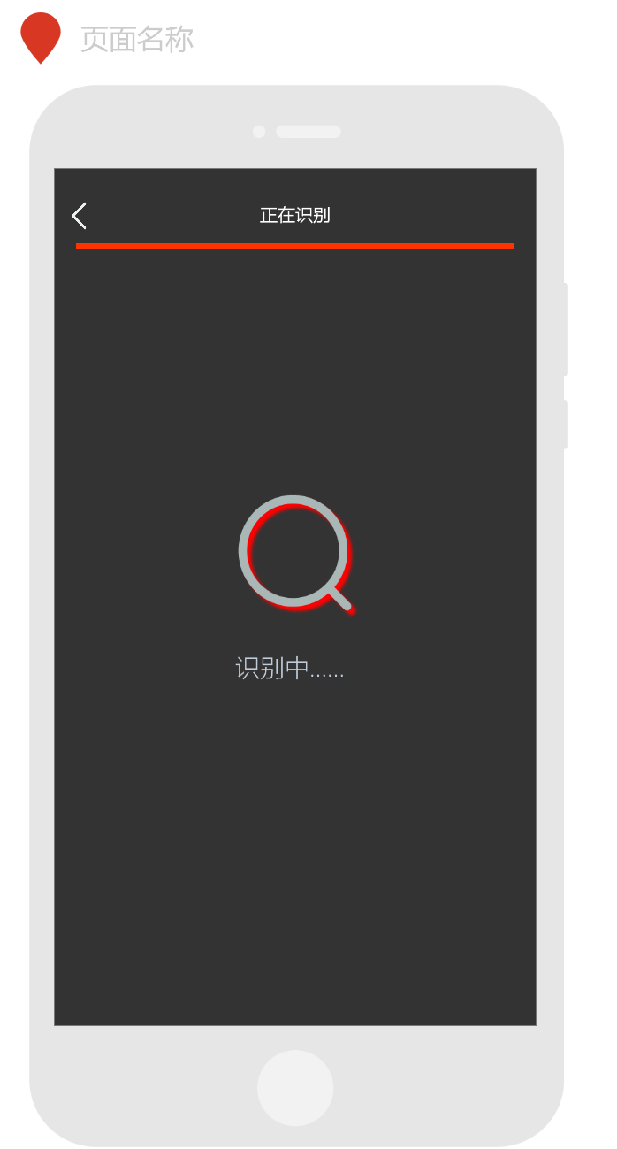

**1**

|  |  |  |
| --- | --- | --- |
| 标注 | 名称 | 功能 |
| 1 | 返回 | 返回拍照界面 |

### 识别失败

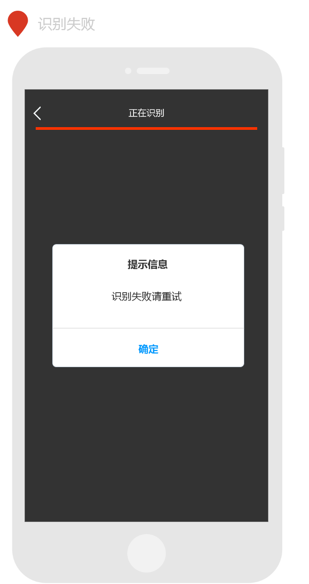

**1**

|  |  |  |
| --- | --- | --- |
| 标注 | 名称 | 功能 |
| 1 | 确定 | 点击确定返回拍照界面 |

### 识别结果

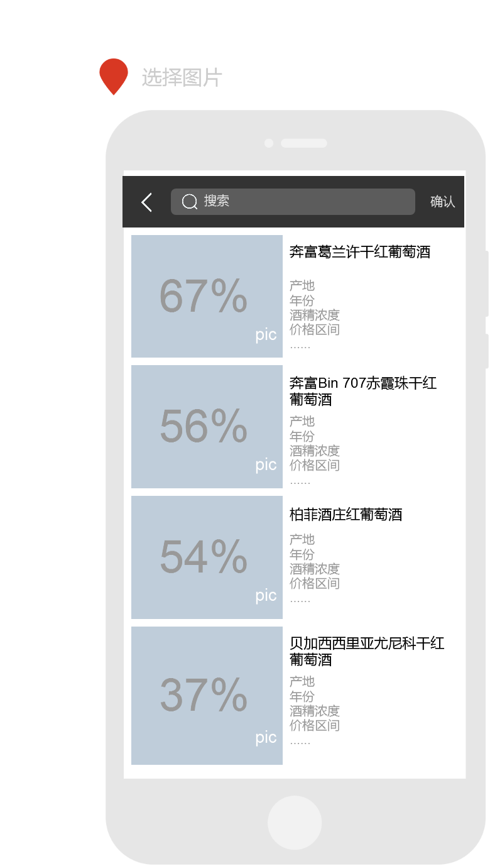

**4**

**3**

**2**

**1**

|  |  |  |
| --- | --- | --- |
| 标注 | 名称 | 功能 |
| 1 | 返回 | 点击返回主界面 |
| 2 | 确定 | 在识别结果中以搜索框中的关键字搜索结果 |
| 3 | 搜索框 | 点击输入关键字 |
| 4 | 搜索条目 | 点击进入主界面 |

### 酒页面

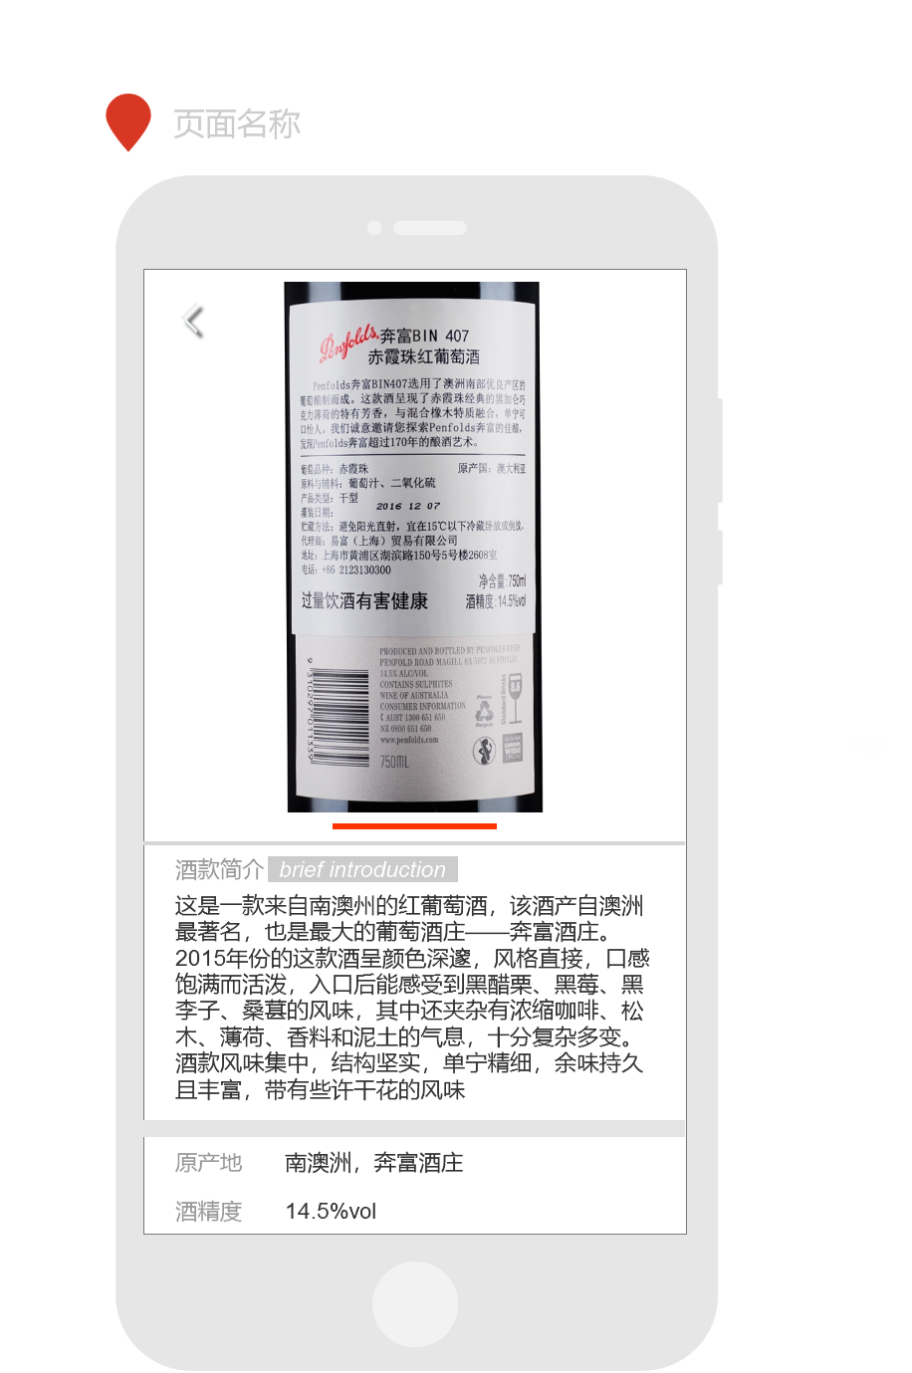

**2**

**1**

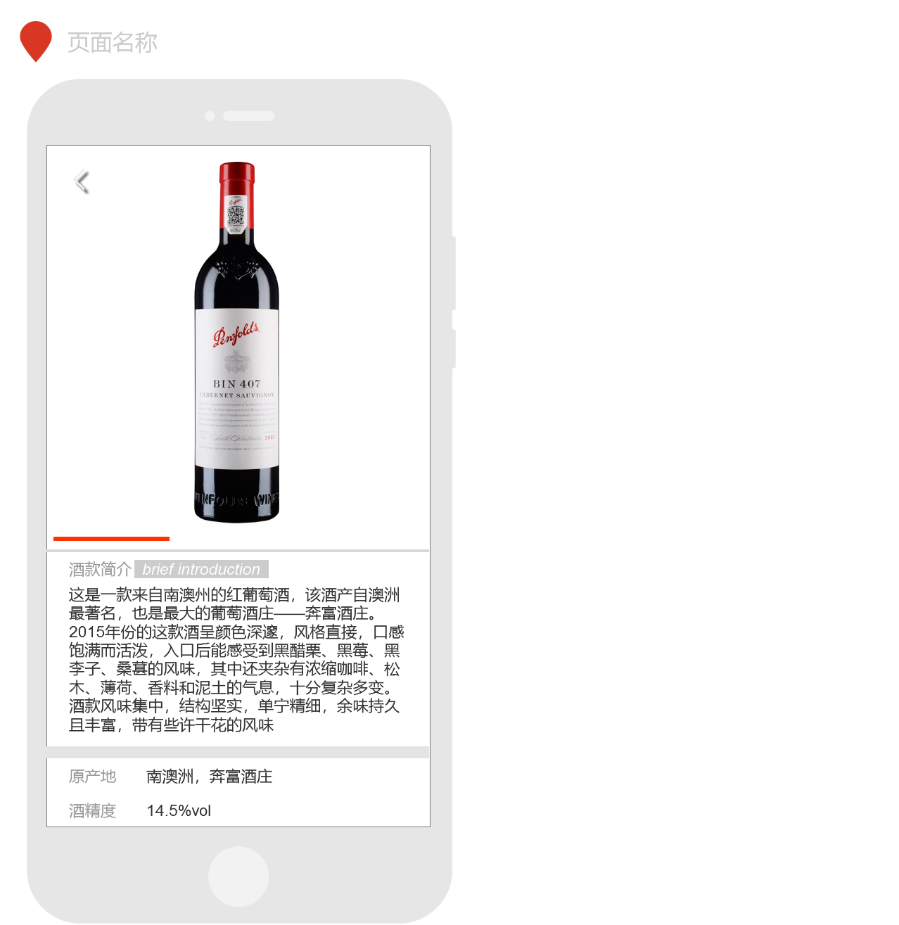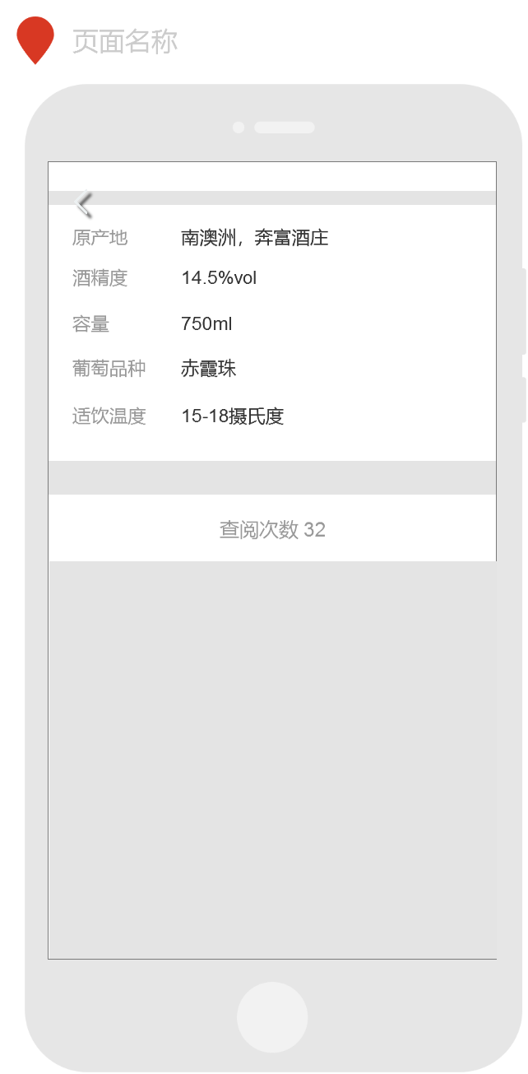

**2**

**1**

**1**

|  |  |  |
| --- | --- | --- |
| 标注 | 名称 | 功能 |
| 1 | 返回 | 点击返回识别结果页面 |
| 2 | 拖动 | 左右拖动以切换对于图片 |

### 在图库中选择图片识别

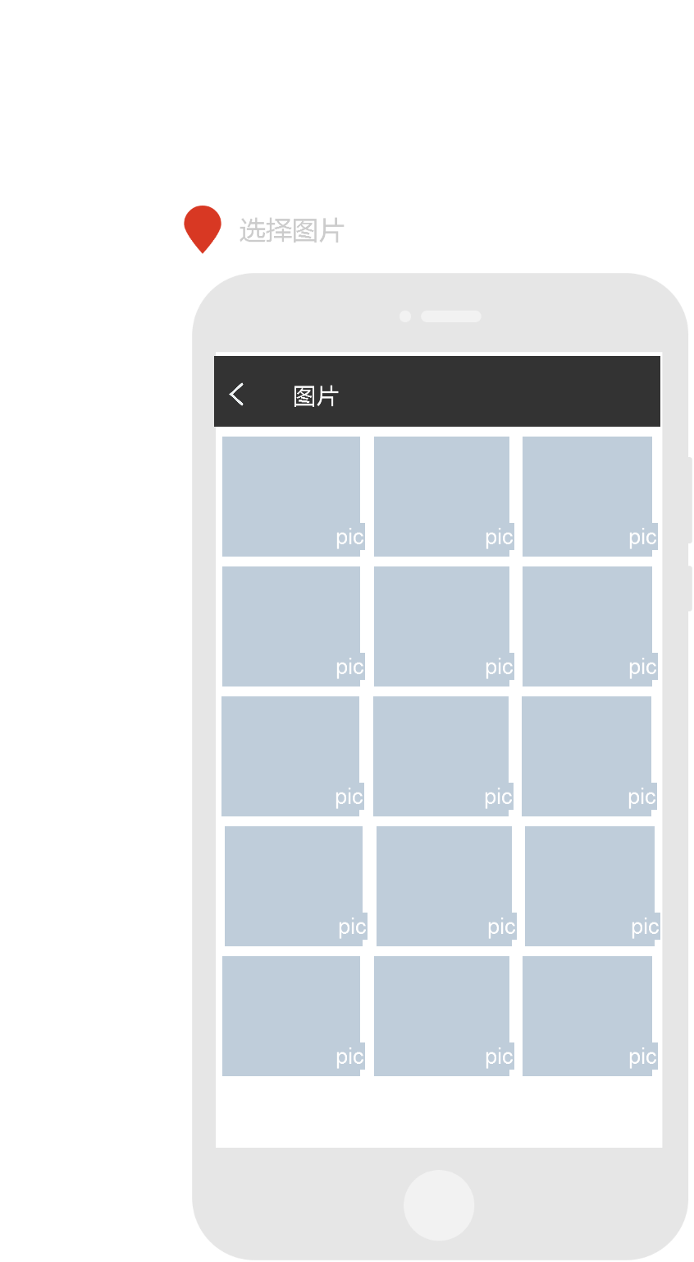

**1**

**2**

|  |  |  |
| --- | --- | --- |
| 标注 | 名称 | 功能 |
| 1 | 返回 | 点击返回主界面 |
| 2 | 选择 | 点击选择相应图片 |

### 识别历史

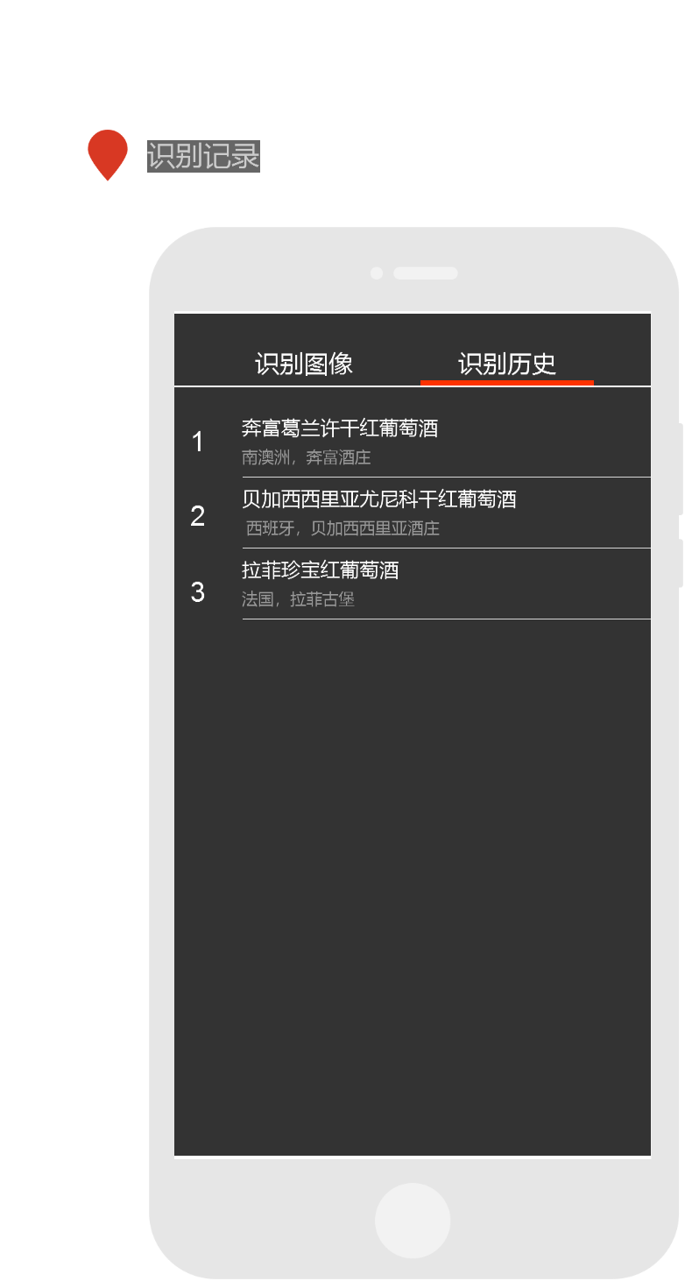

**2**

**3**

**1**

|  |  |  |
| --- | --- | --- |
| 标注 | 名称 | 功能 |
| 1 | 识别图像 | 点击进入识别图像界面 |
| 2 | 识别历史 | 点击进入识别历史界面 |
| 3 | 酒条目 | 点击进入相应酒界面 |

# 附录：数据字典与E-R图

## 数据字典

### 酒类信息

|  |
| --- |
| 名字：酒类信息  别名：某种酒的信息  描述：某种酒的信息描述  定义：酒精浓度+容量+其他信息+产地+口感  被引用的位置：在已查询出的酒类信息页面中 |

### 酒精浓度

|  |
| --- |
| 名字：酒精浓度  别名：ratio  描述：某种酒的酒精浓度  定义：1{字符}100  被引用的位置：在已查询出的酒类信息页面中 |

### 口感

|  |
| --- |
| 名字：口感  别名：某种酒的口感  描述：某种酒的口感描述  定义：1{字符}100  被引用的位置：在已查询出的酒类信息页面中 |

### 容量

|  |
| --- |
| 名字：容量  别名：某种酒的容量  描述：某种酒的容量描述  定义：整形  被引用的位置：在已查询出的酒类信息页面中 |

### 产地

|  |
| --- |
| 名字：产地  别名：某种酒的产地  描述：某种酒的产地描述  定义：1{字符}100  被引用的位置：在已查询出的酒类信息页面中 |

### 其他信息

|  |
| --- |
| 名字：其他信息  别名：关于此种酒类的其他介绍  描述：词项未与开头用于描述一些关于此酒的渊源  定义：1{字符}100  被引用的位置：在已查询出的酒类信息页面中 |

## E-R图（待定）

|  |  |
| --- | --- |
| 表名 | wine_infomation |
| 含义 | 记录一种酒的相关信息 |
| Id | 某种酒的id |
| Ratio | 酒精浓度 |
| Teste | 口感 |
| Volume | 容量 |
| Place | 产地 |
| Info | 其他信息介绍，包括故事等 |